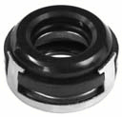
- Кат.Номер:

  - A250644

- Използва се:

  - ND 10P13
  - ND 10P15
  - ND 10P17
  - ND 10PO8E
  - FS6

- Характеристики:

  - В.Д. 27.2 мм
  - В.Д. 16 мм
  - В. 14.5 мм

